2015—2016学年度上学期高中学段高三联合考试
高三年级生物科试卷
答题时间:90分钟 满分:100分
一．单项选择题（1-30题，每题1分，31-40，每题2分，共50分）
1．下列有关组成生物体元素和化合物的叙述，正确的是（）
A．组成生物体的化学元素中，碳元素的含量最多
B．纤维素和多肽都含有C、H、O、N四种元素
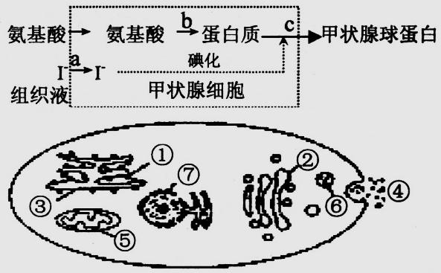
C．活细胞的化合物中，蛋白质的含量最高
D．RNA由核糖核苷酸连接而成，也可以贮存遗传信息
2．甲状腺细胞可以将氨基酸和碘合成甲状腺球蛋白，并且将甲状腺球蛋白分泌到细胞外，其过程如图所示。下列叙述错误的是（）
A．若含¹⁸O的氨基酸在b过程中产生了H₂¹⁸O，则¹⁸O标记的是氨基酸中的羧基
B．细胞内的碘浓度远远高于血浆中的碘浓度，这表明a是主动运输过程
C．甲状腺球蛋白分泌到细胞外的方式称为胞吐
D．将³H标记的氨基酸注射到该细胞中，则出现³H的部位依时间顺序为①③⑤②⑥④
3．下列关于生物体内无机盐的相关叙述错误的是( )
A．细胞中的无机盐主要以离子形式存在 B．人体血液中Ca²⁺浓度太低会出现抽搐症状
C．Mg是叶绿体中参与光合作用的各种色素的组成元素
D．在探究小麦生长发育需要Mg²⁺的实验中必需设置对照实验
4．下列有关水的叙述中，错误的是（）
①参与运输营养物质和代谢废物的水为自由水②生物体内的化学反应离不开水③水是细胞结构的组成成分之一④人体细胞内水的存在形式为结合水和自由水⑤自由水与结合水的比例和新陈代谢的强弱关系不大⑥不同细胞内自由水与结合水的比例相差不大
A．①④⑤ B．①④⑤⑥C．⑤⑥ D．②③④⑤⑥
5．下图为某动物蛋白的合成与分泌过程示意图（其中物质X代表氨基酸；a、b、c、d、e表示细胞结构）。下列说法中不正确的是（）
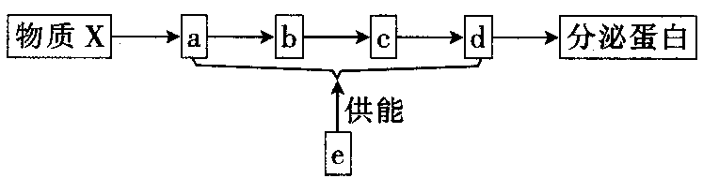
A．图中a、b、c和d依次表示核糖体、内质网、高尔基体和细胞膜
B．物质X的加工和分泌过程说明生物膜在结构和功能上具有密切联系
C．在图中e结构内，葡萄糖可氧化分解产生CO₂
D．在此过程中结构a有水生成，抑制e的功能会影响主动运输
6．下列哪一项不是细胞间信息交流的方式（）
A．高等植物细胞之间通过胞间连丝相互连接
B．高等植物细胞放入浓蔗糖溶液中发生质壁分离
C．精子和卵细胞相互接触完成受精作用
D．胰岛细胞形成的胰岛素通过血液运输作用于组织细胞
7．下列关于人体细胞结构和功能的叙述，错误的是（）
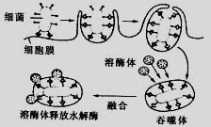
A．在mRNA合成的同时就会有多个核糖体结合到mRNA上
B．唾液腺细胞和胰腺细胞中高尔基体数量较多
C．核孔是生物大分子可以选择性进出的通道
D．吸收和转运营养物质时，小肠绒毛上皮细胞内线粒体集中分布于细胞两端
8．下图为吞噬细胞中溶酶体发挥作用的示意图，相关叙述错误的是（）
A．细菌以胞吞形式进入细胞，需要消耗能量
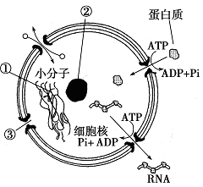
B．溶酶体与吞噬体的融合体现了生物膜具有流动性
C．吞噬细胞识别并吞噬细菌的过程，属于特异性免疫的范畴
D．以囊泡的形式包裹细菌，避免细菌内有毒物质对细胞的伤害
9．下图为细胞核结构模式图，下列有关叙述正确的是( )
A．①是遗传物质的载体，能被碱性染料染色
B．②是产生核糖体、mRNA和蛋白质的场所
C．一般而言，衰老的细胞中结构③的数目较多
D．DNA和RNA从细胞核进入细胞质消耗ATP
10．细胞质基质是细胞代谢的重要场所．下列有关细胞质基质的叙述不正确的是（ ）
A．绿色植物叶肉细胞细胞质基质的成分中不含有胡萝卜素
B．细胞质基质能为细胞核提供ATP、酶、DNA等
C．同一个体不同细胞的细胞质基质的成分有区别
D．哺乳动物受精卵的细胞质基质主要来自于卵细胞
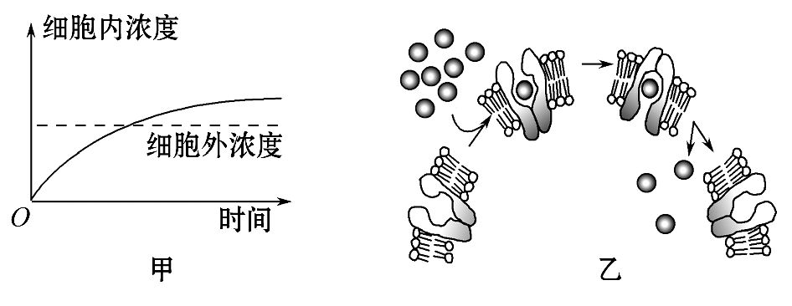
11．甲、乙分别为物质进出细胞的坐标图和模式图，下列相关说法正确的是( )
A．甲、乙所代表的物质运输方式没有共同点
B．图乙的物质运输过程与细胞膜的流动性无关
C．图乙所示的细胞可能是红细胞
D．婴幼儿肠道吸收乳汁中的免疫球蛋白的过程可用图乙中的跨膜运输方式表示

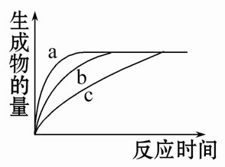
12．如图表示某酶在不同处理条件(a、b、c)下催化某反应生成物的量和反应时间的关系，解读此图可获得的信息是( )
A．三个处理中b是此酶促反应的最适条件
B．三个处理条件的差异不可能是酶制剂的量的不同
C．三个处理条件的差异可能是反应底物的量的不同
D．三个处理条件的差异很可能是处理温度的不同
13．下图表示的是在最适温度下，反应物浓度对胃蛋白酶所催化的化学反应速率的影响。下列有关说法正确的是( )
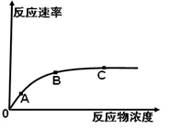
A．若在A点时温度升高10℃，则反应速率加快
B．若在A点时温度升高10℃，则反应速率不变
C．若在B点时往混合物内加入少量胃蛋白酶，则反应速率会加快
D．若在B点时往混合物内加入少量胃蛋白酶，则反应速率不变
14．关于生物体内一些具有重要生理作用的叙述，下列叙述正确的是( )
A．激素和酶都具有高效性，只能在细胞内发挥作用
B．剧烈运动时，肌细胞中的ATP/ADP比值上升
C．当种子从休眠进入萌发状态后，自由水／结合水比值上升
D．记忆细胞都是在受抗原刺激后，由B淋巴细胞和T细胞增殖分化来的
15．下列与细胞呼吸原理应用无关的是（）
A．晒干小麦种子以延长保存期限
B．适当延长光照时间提高蔬菜产量
C．夜晚适当降低室内的温度以提高产量
D．稻田要定期排水，否则水稻幼根会变黑、腐烂
16．如图为高等植物光合作用图解，以下说法正确的是（）
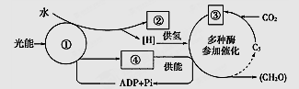
A．①是光合色素，分布在叶绿体和细胞质基质中
B．②是氧气，可参与有氧呼吸的第三阶段
C．③是三碳化合物，能被氧化为(CH₂O)D．④是ATP，在叶绿体基质中生成
17．取鼠肝脏细胞的线粒体为实验材料，向盛有线粒体的试管中注入丙酮酸时，测得氧的消耗量较大；当注入葡萄糖时，测得氧的消耗量几乎为零；同时注入细胞质基质和葡萄糖时，氧消耗量又较大。对上述实验结果的解释错误的是（）
A．线粒体内进行的是丙酮酸彻底分解和消耗氧气生成水的过程
B．在线粒体内不能完成葡萄糖的酵解，而能完成丙酮酸的分解过程
C．葡萄糖分解成丙酮酸是在细胞质基质中完成的，不需要消耗氧气
D．有氧呼吸中，水的参与和生成都是在细胞质基质中进行的
18．下图表示某绿色植物细胞内部分物质的转变过程，有关叙述正确的是（）
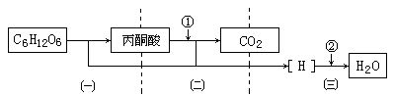

A．图中①、②两物质依次是H₂O和O₂
B．图中（一）、（二）两阶段产生［H］的场所都是线粒体
C．图中（三）阶段产生的水中的氢最终都来自葡萄糖
D．该过程只能在有光的条件下进行，无光时不能进行
19．关于叶肉细胞在光照条件下产生ATP的描述，正确的是（）
A．无氧条件下，光合作用是细胞ATP的唯一来源
B．有氧条件下，线粒体、叶绿体和细胞质基质都能产生ATP
C．线粒体和叶绿体合成ATP都需要氧
D．暗反应消耗的ATP可来源于线粒体和叶绿体
20．下图表示高等植物有关生理作用与环境因素的关系曲线，下列关于图中各曲线的叙述，正确的是（）
Ⅰ 0．10%CO₂ 30℃；
Ⅱ 0．10%CO₂ 20℃；
Ⅲ 0．03%CO₂ 30℃；
Ⅳ 0．03%CO₂ 20℃。
Ⅱ
Ⅰ
Ⅲ、Ⅳ
光照强度
E
F
D
A
B
C
0
CO₂
吸
收
量
CO₂
释
放
量

A．曲线ⅠCD段影响光合作用强度的主要因素是温度
B．植物在曲线AB段只进行呼吸作用，B点以后开始合成有机物
C．F点以后，光合作用强度不再增加是受暗反应速度的限制
D．各曲线表明随光照强度增加，光合作用增强，呼吸作用减弱
21．研究发现某肿瘤细胞中，原癌基因X过量表达会持续激活细胞内的信号传导，启动细胞DNA的复制，导致细胞异常增殖；检测成人多种正常组织后，发现原癌基因X只在乳腺、呼吸道等上皮细胞中有微弱表达．据上分析错误的是（ ）
A．基因表达往往具有组织特异性
B．可检测相应的mRNA或蛋白质来判断原癌基因X是否表达
C．原癌基因的主要功能是调节细胞周期，阻止细胞不正常的增殖
D．抑制原癌基因X表达或其表达产物的作用能降低该肿瘤细胞的增殖能力
22．下列关于孟德尔遗传规律的得出过程的说法，错误的是（ ）
A、科学地选择了实验材料（豌豆）和严谨地设计了实验的程序（按假说-演绎法）
B、统计学方法的使用有助于孟德尔总结数据规律
C、进行测交实验是为了对提出的假说进行验证
D、假说中具有不同基因型的配子之间随机结合，体现了自由组合定律的实质
23．关于细胞凋亡的叙述中，不正确的是（）
A．细胞凋亡是由细胞内的遗传物质所控制的
B．细胞凋亡的主要特征是细胞代谢速率减慢
C．细胞凋亡速率与其功能密切相关
D．细胞凋亡有利于维持内环境的稳定
24．图1和图2表示某生物细胞分裂的图像，图3表示细胞分裂过程中，不同时期每条染色体上DNA分子数的变化，图4表示染色体和核DNA的数量关系。下列有关叙述中不正确的是( )
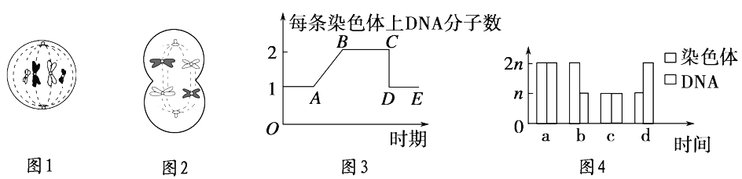
A．图1和图2细胞中DNA分子数相同，但细胞的分裂方式和所处的时期不同
B．图1和图2所示细胞均处于图3的BC时期，且图1细胞将进入图3所示DE时期
C．能发生基因重组的细胞有图2细胞、图3中BC时期的细胞、图4中b→c时期的细胞
D．有丝分裂的末期可用图4中a时期的数量关系表示，细胞分裂过程中不会出现图4中d时期的数量变化
25．虎皮鹦鹉的羽色有绿、蓝、黄、白四种，野生种都是稳定遗传的，若将野生的绿色和白色鹦鹉杂交，F₁全部都是绿色的；F₁雌雄个体相互交配，所得F₂的羽色有绿、蓝、黄、白四种不同表现型，比例为9：3：3：1．若将亲本换成野生的蓝色和黄色品种，则F₂不同于亲本的类型中能稳定遗传的占（ ）
A．2/7 B．1/4 C．1/5 D．2/5
26．一对表现型正常的夫妇生了一个既是红绿色盲又是Klinefelter综合征(XXY型)患者的孩子，病因是( )
A．与母亲有关B．与父亲有关C．与父亲和母亲均有关D．无法判断
27．大约在7个表现正常的人中有一个白化基因杂合子。一个表现正常、其双亲也正常、但有一个白化病弟弟的女人，与一无亲缘关系的正常男子婚配。问他们所生的孩子患白化病的概率是（）
A．1/6 B．1/9C．1/42 D．1/56
28．下列关于科学史中研究方法和生物实验方法的叙述中，正确的是（）
①研究光合作用的反应过程和噬菌体侵染细菌实验——同位素标记法
②萨顿提出“基因在染色体上”的假说——假说演绎法
③DNA双螺旋结构的发现——模型建构法④探究酵母菌细胞呼吸方式——对比实验法
⑤分离各种细胞器和叶绿体中色素的分离——差速离心法
A．①②④⑤ B．①③④ C．①②③⑤ D．③④⑤
29．一个男子把X染色体上的某一突变基因传给他的孙女的概率是（）
A．1/2 B．1/4 C．1/8 D．0
30．人的X染色体和Y染色体大小、形态不完全相同，但存在着同源区(Ⅱ)和非同源区(Ⅰ、Ⅲ)，如下图所示。下列有关叙述中错误的是( )
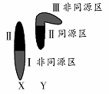
A．Ⅰ片段上隐性基因控制的遗传病，男性患病率高于女性
B．一个家庭中，Ⅱ片段上基因控制的遗传病，男性患病率可能不等于女性
C．Ⅲ片段上基因控制的遗传病，患病者全为男性
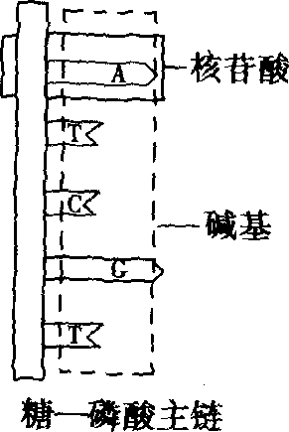
D．由于X、Y染色体互为非同源染色体，故人类基因组计划要分别测定
31．核苷酸可通过脱水形成多核苷酸，脱水后一个核苷酸的糖与下一个核苷酸的磷酸基团相连，结果在多核苷酸中形成了一个糖一磷酸主链(如图)。下列叙述正确的是（）
A．糖—磷酸主链的组成元素有C、H、O、N、P
B．合成该图化合物时，需脱去5分子水
C．图中的一个磷酸基团可与一个或两个五碳糖相连
D．连接磷酸基团与五碳糖的化学键是解旋酶作用的位点
32．下列有关酶和ATP的叙述，描述正确的有几项（）
①酶在过酸、过碱和温度过高条件下均变性失活
②酶都是在细胞内的核糖体上合成，在细胞外或细胞内起催化作用的物质
③酶的催化效率高是通过降低活化能来实现的，而不是提供能量
④自然界中的光能、热能、机械能、电能和化学能都可以转化为细胞中的ATP
⑤人的心肌细胞中，ATP的合成速度远远大于分解速度，从而保证心肌细胞有充足的能量
⑥蓝藻内产生ATP的场所有细胞质基质、线粒体以及叶绿体
⑦植物细胞产生的ATP，均可用于一切生命活动
⑧ATP是生命活动的直接能源物质，水解失去2个磷酸基团后，剩余部分是RNA的组成单位之一
A．两项 B．三项 C．四项 D．五项
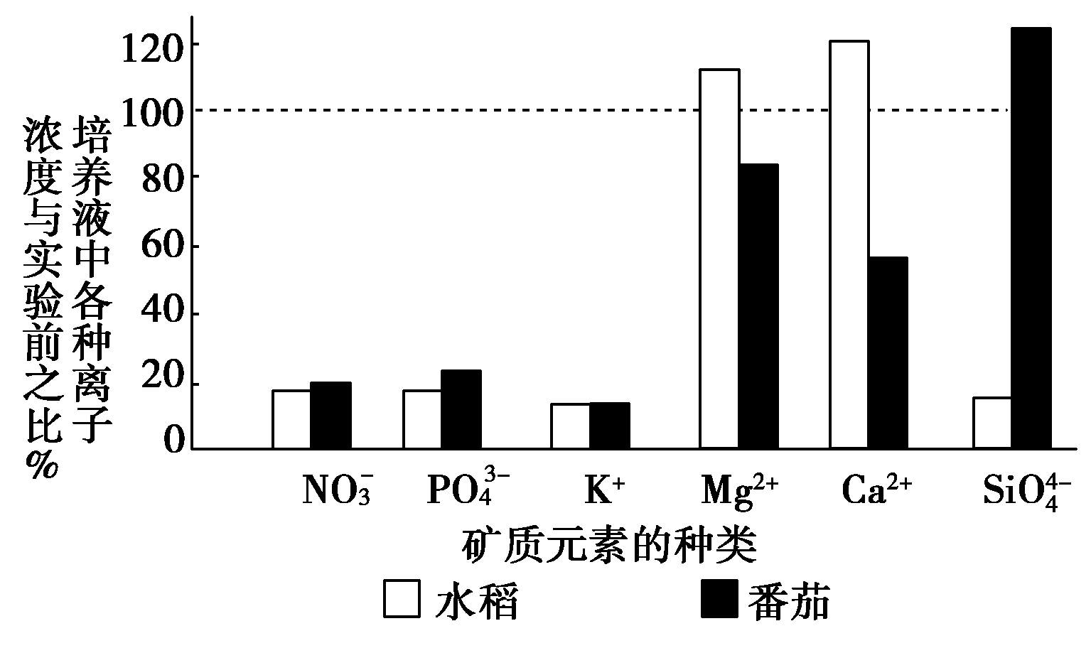
33．用完全培养液在两个相同的容器内分别培养水稻和番茄苗，假设两植物的吸水速率相同，一段时间后，测定培养液中各种离子与实验开始时各种离子浓度之比，如下图所示。该实验的结果不能说明( )
A．不同植物对各种离子的需要量是不同的
B．与番茄相比，水稻对SiO^{4－}₄需要量大，对Ca^{2＋}需要量小
C．不同植物根尖细胞膜上载体的种类和数量是不同的
D．植物对各种离子的吸收速率与溶液中离子的浓度有关
34．A对a显性控制着生物的一个性状，B对b显性控制另一性状，遵循自由组合定律，基因型AaBb个体自交，问F₃的性状分离比（ ）
A．1：1：1：1 | B．81：63：63：49
C．27：9：9：9：9：3：3：3：1 | D．15：9：6：2
35．用³²P标记玉米体细胞所有染色体上DNA分子的两条链，再将这些细胞转入不含³²P的培养基中进行组织培养。这些细胞在第一次细胞分裂的前、中、后期，一个细胞中被³²P标记的染色体条数和染色体上被³²P标记的DNA分子数分别是 ( )
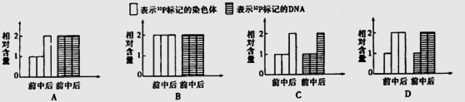
36．研究人员将抗虫基因导入棉花细胞培育转基因抗虫棉．如图表示两个抗虫基因在染色体上随机整合的三种情况，以下说法不正确的是（不考虑交叉互换和突变）（ ）
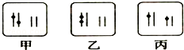
A．有丝分裂后期含四个抗虫基因的有甲、乙、丙
B．减数第一次分裂后期含四个抗虫基因的有甲、乙、丙
C．减数第二次分裂后期可能含四个抗虫基因的有甲、丙
D．配子中可能含两个抗虫基因的有乙、丙
37．如图某同学总结的有丝分裂、减数分裂和受精作用的联系图，有些联系是错误的，其中全为错误联系的选项是（ ）
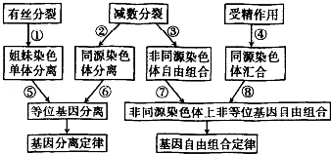
A．①⑤⑧ B．①③④ C．⑦⑧ D．⑤⑧
38．若“M→N”表示由条件M必会推得N，则这种关系可表示为（）
A．M表示非等位基因，N表示位于非同源染色体上
B．M表示遵循基因分离定律，N表示遵循自由组合定律
C．M表示母亲患抗维生素D佝偻病，N表示儿子不一定患病
D．M表示基因突变，N表示性状的改变

39．人类秃发遗传是由位于常染色体上的一对等位基因b＋和b控制，b＋b＋表现正常，bb表现秃发，杂合子b＋b在男性中表现秃发，而在女性中表现正常；一对夫妇丈夫秃发妻子正常，生育一秃发儿子和一正常女儿。下列表述正确的是（）
A．人类秃发遗传与性别相关联，属于伴性遗传
B．秃发儿子和正常女儿的基因型分别是bb和b＋b
C．若秃发儿子和正常女儿基因型相同，父母一定是纯合子
D．这对夫妇再生一女儿是秃发的概率是0或25%或50%
40．若下图表示孟德尔揭示两个遗传定律时所选用的豌豆实验材料及其体内相关基因控制的性状、显隐性及其在染色体上的分布。下列相关叙述正确的是( )
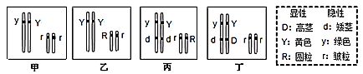
A．丁个体DdYyrr自交子代会出现四种表现型比例为9：3：3：1
B．甲、乙图个体减数分裂时可以恰当的揭示孟德尔自由组合定律的实质
C．孟德尔用丙YyRr自交，其子代表现为9：3：3：1，此属于假说－演绎的提出假说阶段
D．孟德尔用假说—演绎法揭示基因分离定律时，可以选甲、乙、丙、丁为材料

二．简答题（共4题，50分）
41．（14分）如图l表示绿色植物叶肉细胞部分结构中的某些生命活动过程，①﹣⑦代表各种物质，甲、乙代表两种细胞器。图2表示该植物叶片CO₂释放量随光照强度变化的曲线，S代表有机物量．据图回答下列问题：
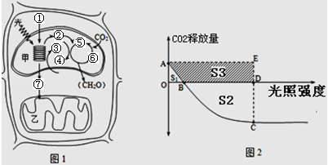
（1）图1中，甲、乙两种细胞器的膜面积都很大，其中甲增加膜面积主要是通过 ，乙增加膜面积主要是通过。
（2）若该绿色植物长时间处于黑暗状态中，则图1中“⑥→⑤→⑥”的循环能否进行？ ，原因是 。
（3）若已知该植物光合作用和呼吸作用的最适温度分别为25℃和30℃，图2为CO₂浓度一定，环境温度为25℃时不同光照条件下测得的该植物的光合作用强度．
①图2中的A点时，图1中能产生ATP的细胞器有 ；当光照强度处于图2中B﹣D间，光合作用有机物的净积累量为 （用图中符号表示），光合作用合成的有机物的量为 （用图中符号表示）。
②当光照强度处于图2中的D点时，图1中“物质⑦”的去向是扩散到乙和 ，D点以后限制光合作用强度继续上升的主要环境因素是 ．
③请在图2中用虚线绘出环境温度为30℃时，光合作用强度随光照强度的变化曲线。
（要求在曲线上标明与图中A、B、C三点对应的a、b、c三个点的位置）

42．（12分）回答下列与细胞有关的实验问题。
（一）下列4项实验中，需保持细胞生理活性的有 (填序号)。
①用高倍镜观察叶绿体和细胞质的流动②观察洋葱鳞片叶内表皮细胞中DNA的分布③探究酵母菌细胞呼吸的方式④观察根尖分生组织细胞的有丝分裂
（二）按下面步骤进行质壁分离实验。
步骤一：在洁净的载玻片中央加一滴清水，取一片藓类小叶，盖上盖玻片。
步骤二：。这样重复几次，使盖玻片下面的藓类小叶浸润在0．3g／mL的蔗糖溶液中。
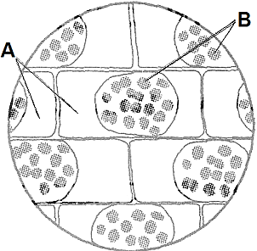
步骤三：在显微镜下观察，结果如图所示。
（1）请地横线上填写出步骤二的操作方法。
（2）用显微镜观察标本时，正确的操作顺序是
①把装片放在载物台上，使标本位于低倍镜的正下方②眼睛从侧面注视物镜，转动粗准焦螺旋使镜筒下降至离标本0．5cm处③转动转换器，使低倍物镜对准通光孔④调节反光镜，使视野明亮⑤注视目镜，同时转动粗准焦螺旋使镜筒上升，直到看清物像⑥转动转换器使高倍物镜对准通光孔⑦调节细准焦螺旋，直到物像清晰⑧将要观察的物像移动到视野正中央
A．①③②④⑤⑦⑧⑥ B．③④①②⑤⑧⑥⑦
C．④③①⑦②⑥⑤⑧ D．①②③④⑦⑥⑤⑧
（3）选择蔗糖作质壁分离试剂的原因是（）
A．糖是生物体的重要组成物质B．糖是生命活动的主要能源物质
C．蔗糖分子能溶于水而透过细胞壁D．蔗糖分子溶于水而不能透过半透膜
（4）如果上述实验步骤二中从盖玻片的一侧滴入的是加有伊红(植物细胞不吸收的红色染料)的0．3g／mL的蔗糖溶液，则在显微镜下观察到A、B处颜色分别是、
。
（5）如果将步骤二中浸润在0．3g／mL的蔗糖溶液中的藓类小叶的装片，放在80℃条件下处理一段时间(装片中的藓类小叶保持在0．3g／mL的蔗糖溶液中)。在显微镜下清晰地观察到细胞结构后，如果A处呈绿色，可能的原是。
（三）下列有关叶绿体色素的提取、分离及功能验证实验中，叙述正确的是（多选）（）
A．用无水乙醇提取色素是因为四种色素均溶于有机溶剂中
B．叶绿体色素之所以能够在滤纸上分离开的原因是不同的色素分子大小不同
C．实验中要注意不能让层析液没及滤液细线，是为避免色素迅速扩散进入层析液中
D．将叶绿体色素提取液装入试管，让一束白光穿过该滤液后再经三棱镜对光进行色散，光谱的颜色明显减弱的是绿光
E．提取的叶绿素溶液，给予适宜的温度、光照和CO₂可进行光合作用

43．（10分）下图甲表示干细胞的三个发育途径，图乙为细胞增殖过程中某一时期的示意图。请据图回答下列问题:
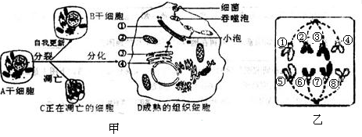
（1）图甲中若A细胞是胚胎干细胞，B细胞是造血干细胞，则B细胞与A细胞相比，其全能性 (填“升高”“降低”或“不变”)，A细胞分化成D细胞的根本原因是 。
（2）在B、C、D三类细胞所含的带有遗传特异性的大分子物质中，
相同，而 有差异。
（3）图乙所示的细胞增殖方式是 ，若②号染色体的遗传信息来自父方，那么含有母方遗传信息的对应染色体的序号为 。图乙所示细胞前一个分裂时期，细胞中的同源染色体对数、着丝粒数、染色单体数分别是 。

44．（14分）果蝇是遗传学研究中的模式生物。请结合所学知识回答以下问题：
（1）果蝇正常减数分裂过程中，含有两条Y染色体的细胞是___________________。
（2）性染色体三体（比正常果蝇多一条性染色体）果蝇在减数分裂过程中，3条性染色体中的任意两条配对联会而正常分离，另一条性染色体不能配对而随机移向细胞的一极。则性染色体组成为XYY的果蝇，所产生配子的性染色体组成种类及比例为_________________________。
（3）果蝇的卷曲翅(A)对正常翅(a)为显性。现有下表中四种果蝇若干只，可选做亲本进行杂交实验。
序号 | 甲 | 乙 | 丙 | 丁
表现型 | 卷曲翅♂ | 卷曲翅♀ | 正常翅♂ | 正常翅♀
①若表中四种果蝇均为纯合子，要通过一次杂交实验确定基因A、a是在常染色体上还是在X染色体上，可设计如下实验：选用______________（填序号）为亲本进行杂交。若子代性状表现为____________________________，则基因位于X染色体上。
②若不确定表中四种果蝇是否为纯合子，已确定A、a基因在常染色体上，为进一步探究该基因是否存在显性纯合致死现象（胚胎致死），可设计如下实验：选取____________做亲本杂交，如果子代表现型及比例为______________________________，则存在显性纯合致死，否则不存在。
果蝇的眼色由两对独立遗传的基因（A、a和B、b）控制，其中B、b仅位于X染色体上。A和B同时存在时果蝇表现为红眼，B存在而A不存在时为粉红眼，其余情况为白眼。

2015—2016学年度上学期高中学段高三联合考试
高三年级生物科试卷答案：

一．选择题：
1-5:DDCCC 6-10:BACAB 11-15:CDCCB 16-20:BDABC
21-25:CDBCC 26-30:ACBDD 31-35:CADB A 36-40:CDCDD
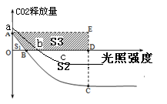
41．（14分）（1）形成类囊体内膜向内凹陷
（2）不能缺少光反应提供的ATP和[H]
（3）①乙（线粒体）S2—S1（2分）S2+S3（2分）
②细胞外（外界、大气）二氧化碳浓度
③如图（3分）

42．（12分）
（一）①③（2分）
（二）
（1）从盖玻片一侧滴入0.3g／mL的蔗糖溶液，在盖玻片的另一侧用吸水纸吸引。（2分）
（2）B
（3）D
（4）红色绿色
（5）高温下细胞膜、叶绿体膜失去选择透过性，叶绿素等色素进入A处（2分）
（三）AC（2分）

43．（10分）
（1）降低基因的选择性表达
（2）DNARNA和蛋白质(2分)
（3）有丝分裂 ④和⑧(2分) 2、4、8(2分)

44．（每空2分，共14分）
（1）次级精母细胞
（2）X：Y：XY：YY 1：2：2： 1
（3）①甲、丁雌性全部为卷曲翅，雄性全部为正常翅
②甲、乙卷曲翅：正常翅=2：1。

